Regelbog

for

Showdown
  - Gældende 2025 – 2028

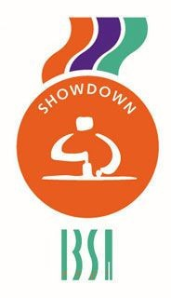

  - Godkendt af: Parasport Danmarks Idrætsudvalg for Showdown.
  - Redigeret af: Lars Kristian Clausen & Ejlif Hejlesen
Engelsk version er bekræftet af IBSAs Showdownkomite 13. oktober 2025.
Skal anvendes ved alle IBSA-sanktionerede stævner, afholdt efter 1. december 2025.
Dokumentation
De officielle regler for IBSA Showdown består af følgende dokumenter, som tilsammen udgør det komplette regelsæt:
A. IBSA Regelbog for Showdown (dette dokument)
B. IBSA Dommermanual for Showdown
C. IBSA Turnerings- og Organisationsmanual for Showdown

Definition
Slag: Den lovlige handling, hvor bolden slås med battet. Et slag begynder, når battet bevæger sig mod bolden og slutter med battets afsluttende bevægelse. Dette inkluderer både et tydeligt slag og en kontrolleret skubbebevægelse, forudsat at bolden ikke låses, løftes eller berøres flere gange.
Indledning
Showdown spilles af to spillere på et rektangulært bord med mållommer i hver ende og et net på tværs af bordet midtfor. Spillet foregår med bats og en lydgivende bold. Formålet er at slå bolden under nettet og ind i modstanderens mål, mens modstanderen forsøger at forhindre dette.
Ved uoverensstemmelse i forhold til de af IBSA godkendte Showdown-spilleregler, gælder den engelske udgave.

Denne Regelbog består af fire afsnit:
A: Definitioner og tekniske specifikationer
B: Spilleregler
C: Holdregler
D: Appendiks

Indholdsfortegnelse
A: Definitioner og tekniske specifikationer 8
1 Bord 8
1.1 Net 8
1.2 Kontaktplade 8
1.3 Målområde 8
1.4 Mållomme 8
1.5 Spilleområde 8
1.6 Indre spilleområde: 8
1.7 Spilleflade 8
1.8 Sidebande 9
1.9 Endebande 9
1.10 Hjørnebande 9
1.11 Bordende 9
1.12 Dimensioner 9
2 Bold 10
2.1 Lyd 10
2.2 Diameter 10
2.3 Overflade 10
2.4 Vægt 10
3 Bat 10
3.1 Materiale 10
3.2 Dimensioner 10
3.3 Bladet 11
3.4 Håndtag 11
4 Sportsudstyr 11
4.1 Maske 11
4.2 Påklædning 12
4.3 Håndbeskyttelse 12
4.4 Armbeskyttelse 12
5 Spil 13
5.1 Kamp 13
5.2 Sæt 13
5.3 Opgive en kamp 13
5.4 Tabt kamp (diskvalifikation) 13
5.5 Mål 13
5.6 Spilfejl 13
5.7 Serv 13
5.8 Serverække 13
5.9 Advarsel 13
5.10 Straf 14
5.11 Opvarmning 14
5.12 Stop-tid 14
5.13 Timeout 14
5.14 Batførende hånd 14
5.15 Ikke batførende hånd 14
5.16 Sprog 14
B: Regler for spillet 15
6 Dommere 15
6.1 Dommere ved kampen 15
6.2 Tydeligt identificerbar 15
6.3 Dommerskade 15
6.4 Sprog 15
6.5 Domme 15
6.6 Let 15
6.7 Afgørelser 15
7 Kamp 16
7.1 Kampe 16
7.2 Vinderen 16
7.3 Sætvinder 16
7.4 Kampen 16
8 Tidsbegrænsning 16
8.1 IBSA-sanktionerede stævner 16
8.2 Andre stævner 16
8.3 Kampstop 16
8.4 Kamptid 16
9 Før kampstart 16
9.1 Præsentation 16
9.2 Inspektion 17
9.3 Tolk 17
9.4 Introduktion 17
10 Kampens procedurer 17
10.1 Mobiltelefoner 17
10.2 Ro i lokalet 17
10.3 Maske 17
10.4 Kontrol af maske 17
10.5 Samtale mellem spiller og træner 18
10.6 Tilskuere 18
10.7 Sprog til træning 18
10.8 Placering af træner 18
10.9 Åbning af dør 18
10.10 Ind-/udgang 18
11 Lodtrækning 18
11.1 Plat eller krone 18
12 Opvarmning 18
12.1 Opvarmning 18
12.2 Tid 18
12.3 Undlade opvarmning 19
12.4 Udstyr 19
12.5 Samtale 19
13 Serv 19
13.1 Serv og sæt 19
13.2 Serveantal 19
14 Spil 19
14.1 Fløjtesignaler 19
14.2 Spilstart 20
14.3 Genoptagelse 20
14.4 Afslutning 20
14.5 Klar til spil 20
15 Point 20
15.1 Tildeling af point 20
15.2 Mål 20
15.3 Fejlserv 21
15.4 Net 21
15.5 Ulovlig berøring 21
15.6 Ulovligt forsvar 22
15.7 Ude 22
16 Død bold 22
16.1 Langsom bold 22
17 Timeout 23
17.1 Samtale 23
17.2 Spillertimeout 23
17.3 Dommertimeout 23
17.4 Medicinsk timeout 23
18 Sideskift 23
18.1 Tidsgrænse 23
18.2 Varsel 23
18.3 Samtale 24
18.4 Rsetning Fejl! Bogmærke er ikke defineret.
18.5 Et-sæts kampe 24
18.6 Retning 24
18.7 Forlade rummet 24
19 Advarsler og straf 24
19.1 Generelt 24
19.2 Advarslers gyldighed 24
19.3 Straf med forudgående advarsel 25
19.4 Straf uden forudgående advarsel 25
19.5 Andre sanktioner 26
C: Holdspilsregler 27
20 Generelle regler for holdspil 27
21 Hold 27
21.1 Holdsammensætning 27
21.2 Nationalitet 27
22 Ekstra regler 27
22.1 Vinder 27
22.2 Server 27
22.3 Opvarmning 27
22.4 Undlade opvarmning 27
22.5 Før spilstart 28
22.6 Holdopstilling 28
22.7 Lodtrækning 28
22.8 Udskiftning 28
23 Spillets afvikling 29
D: Appendiks 30
Bilag 1 – Bordet, tekniske specifikationer 30
Bilag 2 – Bat, tekniske specifikationer 33
Bilag 3 – Opmåling af håndbeskyttelse 34
Bilag 4 – Beskrivelse af hånd- og armbeskyttelse 35
Bilag 5 – Indtrængen i spilleområdet 36

A: Definitioner og tekniske specifikationer

Bord
Et Showdownbord skal overholde følgende specifikationer og bestå af følgende dele:

Net
En rektangulær plade, der deler spilleområdet i to. Den hviler på sidebanderne over spillefladen.

Kontaktplade
De smalle plader, der hviler oven på begge endebander.

Målområde
Området mellem mållommen og den taktile og synlige afgrænsningslinje, inklusiv selve linjen.

Mållomme
Åbningen i den vandrette spilleflade og den lodrette endebande. Endebanden skal have en hård overflade.

Spilleområde
Defineres som:
- Sider: Afgrænset af sidebander, endebander og hjørnebander, uden lodret begrænsning.
- Bund: Spillefladens overflade.
- Top: Toppen af sidebanderne.
- Undersiden og fronten af kontaktpladen er en del af spilleområdet.
Toppen af kontaktpladen er ikke en del af spilleområdet.

Indre spilleområde:
Defineret som:
- Sider: Sidebander, endebander og hjørnebander.
- Top: En imaginær vandret linje defineret af toppen af sidebanderne.
- Bund: Spillefladens overflade.
- Undersiden af kontaktpladen er en del af det indre spilleområde. Top og front er ikke inkluderet.

Spilleflade
Den helt vandrette overflade af bordet.

Sidebande
Den lodrette del af bordet langs de lange sider.

Endebande
Den lodrette del af bordet langs de korte sider.

Hjørnebande
Den buede lodrette del, der forbinder endebander og sidebander.

Bordende
Omfatter begge hjørnebander og endebanden.

Dimensioner
- Indvendig længde: 366 cm (±5 mm)
- Indvendig bredde: 122 cm (±5 mm)
- Højde fra gulv til spilleflade: 78 cm (±10 mm)
- Sidebandehøjde: 14 cm
- Hjørneradius: 23 cm
- Mållomme (vandret åbning): 30 cm i diameter
- Mållomme (lodret åbning): 30 cm x 10 cm
- Synlig afgrænsningslinje ved målområde (om lodret åbning): 5 cm bred
- Taktil og synlig afgrænsningslinje ved målområde (om vandret åbning): 40 cm i diameter
- Kontaktplade: 0,5 cm tyk, rager 5 cm ind over spillefladen
- Net: 42 cm over sidebandernes top, med 10 cm åbning fra spillefladen
Blueprints findes i Bilag 1 – Bordet

Bold
Bolden skal overholde følgende specifikationer:

Lyd
Bolden skal være hørbar.

Diameter
Bolden skal være rund og have en diameter på 6 cm.

Overflade
Bolden skal have en hård og glat overflade.

Vægt
Bolden skal veje mellem 23 og 28 gram.
Ved turneringer, hvor der gives IBSA-ranglistepoint, må der kun anvendes bolde godkendt af IBSA Showdown-komitéen. Kun én type bold må anvendes pr. turnering.

Bat
Battet skal overholde følgende specifikationer:

Materiale
Battet skal være fremstillet af et hårdt og glat materiale.
Hvis battets blad ikke er af træ, skal det være dækket af et blødt materiale.
Det bløde materiale må være op til 2 mm tykt på hver side.
Den samlede tykkelse af bladet må ikke overstige 10 mm.

Dimensioner
Maksimale dimensioner:
- Total længde: 30 (tredive) cm
- Bladets længde: 20 (tyve) cm
- Bladets bredde: 7,5 (syv komma 5) cm
- Bladets tykkelse: 1 (en) cm (inkl. blødt materiale)
- Håndtagets diameter: 4 (fire) cm

Bladet
Hjørnerne må være runde og/eller kantede.
Kanten af bladet må ikke være skarp.
Bladet må være dækket af blødt materiale, som beskrevet ovenfor (Se 3.1).

Håndtag
Bladet begynder dér, hvor håndtagets diameter overstiger 4 cm.
Overlapningen mellem håndtag og blad må være op til 40 mm i både bredde og længde (svarende til håndtagets diameter).
Blueprints findes i Bilag 2 – Bat

Sportsudstyr

Maske
Masken skal opfylde følgende krav:
- Masken skal fuldstændigt blokere spillerens syn. Når masken bæres korrekt, skal spilleren opleve totalt mørke.
- Ved kontrol må dommeren ikke kunne se noget lys gennem masken.
- Maskens kant skal være polstret med skum eller silikone for at forhindre lysindtrængning.
- Kun mørklagte alpine skimasker eller godkendte alternativer som goalball-masker er tilladt.
- Maskens struktur skal være semi-rigid eller rigid. Sovemasker er ikke tilladt.
Spillere, der af medicinske årsager ikke kan bære standardmasker, skal anvende øjenplastre.
Det er spillerens eget ansvar at medbringe en godkendt maske for at kunne deltage i en turnering.

Påklædning
Spillerens påklædning skal opfylde følgende krav:

Trøje
Kortærmet trøje, hvor ærmerne ikke må gå længere end til albuen.
Det er tilladt at bære en tætsiddende langærmet trøje under den kortærmede, så længe den ikke dækker håndbeskyttelsen og har en anden farve end håndbeskyttelsen, armbeskyttelsen og den kortærmede trøje.

Sportstøj
Spilleren skal bære sportstøj.

Sko
Spilleren skal bære sportssko.

Håndbeskyttelse
Spilleren skal bære håndbeskyttelse, som må strække sig maksimalt 6 cm over håndleddet.
Håndbeskyttelsen skal opfylde følgende krav:
- Skal bestå af ét samlet stykke.
- Må ikke forstørre hånden med mere end 2 cm på hver side.
- Den forreste del (fra fingerspidser til håndled) må have en maksimal tykkelse på 2,5 cm.
- Den del over håndleddet må have en maksimal tykkelse på 1 cm.
Tommelfingeren indgår ikke i målingen.
Se måleprocedure i Bilag 3 – Opmåling af håndbeskyttelse

Armbeskyttelse
Spilleren må bære armbeskyttelse ud over håndbeskyttelsen, fx svedbånd eller bandager.
Armbeskyttelsen skal opfylde følgende krav:
- Armbeskyttelsen skal have en anden farve end håndbeskyttelsen.
- Den må ikke forstørre armen med mere end 1 cm på hver side.
Armbeskyttelsen betragtes ikke som en del af den batførende hånd.
Se beskrivelse i Bilag 4 – Hånd- og armbeskyttelse

Spil

Kamp
En kamp består af et ulige antal sæt, fx bedst af 1 (1–0), bedst af 3 (2–1, 2–0) eller
bedst af 5 (3–2, 3–1, 3–0).

Sæt

Individuel konkurrence
Et sæt vindes, når en spiller når mindst 11 point med en margin på 2 point.

Holdkonkurrence
Spilles i ét sæt, som vindes når holdet har mindst 31 point med en margin på 2 point.

Opgive en kamp
En spiller kan frivilligt opgive kampen, fx ved skade. Spilleren beholder sine opnåede point, men taber med lavest muligt resultat.
Eksempel: Spiller A vinder første sæt 11–5 og fører andet sæt 7–2, men opgiver. Spiller B vinder kampen 11–5, 7–11, 0–11.

Tabt kamp (diskvalifikation)
En spiller taber kampen uden point, hvis reglerne overtrædes groft. Tidligere opnåede point annulleres.
Eksempel: 11–0, 11–0, 11–0.

Mål
Et mål scores, når bolden passerer helt ind i mållommen.

Spilfejl
En handling, der straffes med advarsel, straf eller 1 point til modstanderen.

Serv
Spillet startes med en serv. Bolden placeres på spillefladen og skal slås inden for 2 sekunder efter dommerens fløjt. Bolden skal ramme sidebanden præcis én gang, før den passerer under nettet.

Serverække
Individuel: 2 server i træk. Hold: 3 server i træk.

Advarsel
Mundtlig irettesættelse uden point til modstanderen.

Straf
Alvorlig sanktion, hvor modstanderen tildeles 2 point.

Opvarmning
Tid til at øve og vænne sig til bordet.

Stop-tid
Den samlede varighed af kampen.

Timeout
Midlertidig afbrydelse af spillet.

Batførende hånd
Den hånd, der holder battet (inkl. op til 6 cm over håndleddet). Inkluderer håndbeskyttelse.

Ikke batførende hånd
Den hånd, der ikke holder battet.

Sprog
Kun turneringens officielle sprog må anvendes under kampen. Nationale turneringer kan have to officielle sprog (fx dansk og engelsk).

B: Regler for spillet

Dommere

Dommere ved kampen
Første dommer (skal se bedre end 6/60).
Anden dommer (skal se bedre end 6/60; ansvarlig for tid, timeout, point og antal server).
Første dommer kan varetage begge roller, undtagen ved elimineringskampe i IBSA-sanktionerede stævner, hvor to dommere er påkrævet.

Tydeligt identificerbar
Skal bære sorte sportsshorts eller bukser, sportssko og en trøje med teksten ”Dommer” eller “Referee”.
Nationale symboler er ikke tilladt.

Dommerskade
Hvis dommeren bliver skadet, stoppes kampen og dommeren udskiftes.

Sprog
Dommeren skal dømme på turneringens officielle sprog.
- Kun officielle sprog må anvendes i kommunikationen med spillerne.
- Dommere må kort rådføre sig med hinanden på et andet sprog.
- Ved IBSA-sanktionerede og internationale stævner er engelsk det officielle sprog.

Domme
Dommeren skal sikre, at reglerne overholdes i alle tilfælde.

Let
Dommeren kan dømme “let” og dermed give en omserv, hvis en situation ikke kan vurderes med sikkerhed. Dommeren kan rådføre sig med anden dommer før beslutning.

Afgørelser
Dommerens afgørelse er endelig.

Kamp

Kampe
Kampe spilles bedst af 1, 3 eller 5 sæt.

Vinderen
Vinderen af kampen er den spiller, der:
- Vinder 1 (et) sæt i kampe med 1 (et) sæt.
- Vinder 2 (to) sæt i kampe med 3 (tre) sæt.
- Vinder 3 (tre) sæt i kampe med 5 (fem) sæt.

Sætvinder
Et sæt vindes, når en spiller når mindst 11 point med en margin på 2 point.

Kampen
Opvarmning, timeout og sideskift er en del af kampen.

Tidsbegrænsning

IBSA-sanktionerede stævner
Tidsbegrænsning er ikke tilladt ved IBSA-sanktionerede stævner.

Andre stævner
Andre arrangører kan indføre tidsbegrænsning, men det skal fremgå af den officielle invitation.

Kampstop
Når tiden udløber, vinder den spiller, der fører. Ved uafgjort trækkes der lod om serveretten, og næste point afgør kampen.

Kamptid
I tidsbegrænsede kampe stoppes kampuret under timeout, sideskift og spilafbrydelser.

Før kampstart

Præsentation
Dommeren præsenterer sig selv, den anden dommer (hvis til stede), spillerne (eller holdene) og eventuelle trænere.

Inspektion
Dommeren inspicerer spillernes masker, bats, håndbeskyttelse og påklædning.

Tolk
Spillere, der ikke forstår turneringens officielle sprog, må benytte en tolk. Spilleren skal informere dommeren om brug af tolk før kampen.

Introduktion
Før kampen spørger dommeren, om spilleren har en træner eller tolk. Spilleren oplyser navnene.
- Spilleren kan oplyse trænerens navn, selvom træneren ikke er til stede.
- Træneren må komme ind og ud af rummet mellem sæt, under timeout og ved sideskift.
- Spilleren kan ændre valg af træner indtil opvarmningen er startet.
- Tolken må kun kommunikere med spilleren og dommeren, og kun med henblik på oversættelse.
- Træneren må fungere som tolk, hvis dommeren giver tilladelse hver gang. Ellers gælder regel 19.4.3.

Kampens procedurer

Mobiltelefoner
Dommeren beder alle om at slukke mobiltelefoner og være stille, mens bolden er i spil.

Ro i lokalet
Dommeren skal sikre, at der er ro i lokalet, både ved genoptagelse af spil og under spil.

Maske
Spillere skal bære masken under hele kampen og må kun berøre den mellem sæt, under timeout og ved sideskift. Hvis en spiller har behov for at berøre masken uden for disse tidspunkter, skal der anmodes om tilladelse:
Anmodningen skal ske under spilstop. Hvis tilladelse gives, skal spilleren vende sig væk fra bordet og stå ved bordenden. Ved sideskift må masken først berøres efter spilleren har skiftet side.

Kontrol af maske
Før spillet genoptages, kontrollerer dommeren, at masken sidder korrekt.
Dommeren skal kontrollere masken før opvarmning, ved starten af hvert sæt, efter timeout, sideskift og lange spilafbrydelser.

Samtale mellem spiller og træner
Spilleren og træneren må ikke kommunikere under kampen, undtagen i henhold til reglerne 17.1 og 18.3.

Tilskuere
Tilskuere skal være stille under spil. Når dommeren stopper spillet med fløjt, må tilskuere og trænere heppe.

Sprog til træning
Spilleren og træneren må tale sammen på ethvert sprog, med følgende undtagelse:
- Hvis træneren vil heppe, må det kun ske på turneringens officielle sprog (regel 19.3.6 gælder ved overtrædelse).

Placering af træner
Træneren skal forblive ved siden af bordet, i samme ende af bordet som sin spiller.

Åbning af dør
Dommeren skal åbne døren mellem sæt, under timeout og ved sideskift.

Ind-/udgang
Tilskuere må kun gå ind og ud af rummet før eller efter kampen, mellem sæt, under timeout eller ved sideskift.

Lodtrækning

Plat eller krone
Før opvarmningen foretager dommeren lodtrækning. Spiller “A” (først på listen) vælger plat eller krone. Vinderen af lodtrækningen vælger enten at starte med serv eller vælge bordside. Hvis spilleren vælger serv, vælger modstanderen bordside.

Opvarmning

Opvarmning
Opvarmningen startes og stoppes af dommeren med enten et fløjt eller en mundtlig kommando.

Tid
Opvarmningen varer 60 sekunder. Dommeren giver en hørbar påmindelse 15 sekunder før opvarmningen slutter ved at sige “15 sekunder”, og afslutter opvarmningen med et fløjt.

Undlade opvarmning
Opvarmningen kan helt udelades, hvis begge spillere ønsker det.

Udstyr
Under opvarmningen skal spillerne bære alt påkrævet Showdown-udstyr.

Samtale
Det er ikke tilladt for spiller og træner at tale sammen under opvarmningen (regel 19.3.6 gælder ved overtrædelse).

Serv

Serv og sæt
Spillerne skiftes til at starte sættene med serv. Eksempel: Spiller A vinder lodtrækningen og vælger at serve.
- 1. sæt: Spiller A starter
- 2. sæt: Spiller B starter
- 3. sæt: Spiller A starter (hvis nødvendigt)
... og så fremdeles.

Serveantal
Hver spiller server 2 gange i træk.

Spil

Fløjtesignaler
Spillet startes og stoppes af dommeren med fløjt:
- Ét fløjt for start eller stop.
- Dobbeltfløjt ved mål.
- Langt fløjt når sættet eller kampen er slut.

Spilstart
Dommeren ruller bolden til den servende spiller og annoncerer først servens nummer, derefter den aktuelle stilling (begge med reference til den servende spiller).
Dommeren spørger derefter begge spillere – først modtageren, derefter serveren – om de er klar.
Når begge har svaret “ja”, starter dommeren spillet med ét fløjt.
Denne procedure anvendes ved:
- Kampstart
- Start af hvert sæt
- Efter timeout
- Efter lange spilafbrydelser

Genoptagelse
Ved genoptagelse af spillet annoncerer dommeren altid servenummer og stilling med reference til den servende spiller.

Afslutning
Ved afslutning af hvert sæt annoncerer dommeren den endelige sætscore og den samlede stilling i sæt.

Klar til spil
Efter dommeren har annonceret serven, skal spilleren være klar til at serve uden at forsinke spillet. Spilleren viser sig klar, ved at placere bolden på bordet.

Point

Tildeling af point
Spillere kan score point uanset hvem der server.

Mål
Når der scores mål, fløjter dommeren to gange og siger “mål”.
Der tildeles 2 point til den spiller, der har scoret.

Fejlserv
Ved følgende fejl fløjter dommeren én gang og annoncerer “fejlserv”.
Der tildeles 1 point til modstanderen.
- Spilleren rører bolden mere end én gang med battet under serven.
  - Hver berøring tæller som én serv.
- Spilleren server ikke inden for 2 sekunder efter dommerens fløjt.
  - Bolden må gerne flyttes på spillefladen efter fløjt, men tidsgrænsen gælder stadig.
- Spilleren server før dommeren fløjter.
- Bolden ikke er placeret på spillefladen under serv.
- Spilleren triller bolden bevidst før slaget.
  - Bolden må gerne trille, hvis det sker utilsigtet (fx ved én-hånds spillere eller ujævnt bord).
- Spilleren misser bolden under serv
  - Hvis der ikke høres lyd, må spilleren forsøge igen inden for 2 sekunder.
  - Hvis der høres lyd, tæller forsøget som én serv.
- Bolden rammer ikke sidebanden præcis én gang før den passerer under nettet.
  - Hvis bolden “glider” langs sidebanden, tæller det som flere berøringer.
  - Hvis bolden rammer bunden af nettet og fortsætter direkte til modstanderens side, er det ikke en fejl.

Net
Ved følgende fejl fløjter dommeren én gang og annoncerer “net”.
Der tildeles 1 point til modstanderen.
- Bolden passerer over nettet.
- Bolden rammer nettet og stopper sin fremadgående bevægelse.
  - Bolden anses for at være i fremadgående bevægelse, hvis den rammer bunden af nettet og fortsætter direkte til modstanderens side.

Ulovlig berøring
Ved følgende fejl fløjter dommeren én gang og annoncerer “ulovlig berøring”.
Der tildeles 1 point til modstanderen.
- Spilleren rører bolden med en anden del af kroppen end battet eller bathånden, inden for spilleområdet.

Ulovligt forsvar
Ved følgende fejl fløjter dommeren én gang og annoncerer “ulovligt forsvar”.
Der tildeles 1 point til modstanderen.
- Bolden må ikke berøres med bat eller bathånd i målområdet.
- Særlige tilfælde:
  - Hvis bolden berøres i målområdet og går direkte i mål, dømmes “mål” og modstanderen får 2 point.
  - Hvis bolden berøres i målområdet og stopper eller går ud, dømmes “ulovligt forsvar” og modstanderen får 1 point.
  - Hvis bolden berøres i målområdet og derefter rammer kroppen, dømmes “ulovlig berøring” og modstanderen får 1 point.

Ude
Ved følgende fejl fløjter dommeren én gang og annoncerer “ude”.
Der tildeles 1 point til modstanderen.
- Spilleren slår bolden ud af spilleområdet.
- Bolden rammer toppen af kontaktpladen.
- Bolden rammer loftet eller andre objekter uden for bordet eller spillerens bathånd.

Død bold
Hvis bolden bevæger sig så langsomt, at den ikke når et sted hvor spilleren kan spille videre, eller spilleren mister orienteringen, fløjter dommeren én gang og annoncerer “død bold”.
Spillet genoptages med en omserv.

Langsom bold
- Hvis bolden ikke kan høres i mere end 2 sekunder, fløjter dommeren én gang og annoncerer “død bold”.
  - Bolden anses for uhørbar, hvis dommeren ikke kan høre den bevæge sig på bordet.
Spillet genoptages med en omserv.

Timeout

Samtale
Under timeout må spiller og træner tale frit sammen.

Spillertimeout
Hver spiller har ret til én timeout på 60 sekunder pr. sæt.
- Dommeren giver en hørbar advarsel 15 sekunder før timeouten slutter, ved at sige
“15 sekunder”.
- Timeout skal anmodes hos dommeren under en spilafbrydelse.
- Timeout kan anmodes af enten spiller eller træner.

Dommertimeout
Dommeren kan stoppe kampen, når det vurderes nødvendigt (fx ved skade, støj, toiletbesøg).
Hvis kampen stoppes mens bolden er i spil, genoptages den med en omserv.
- Dommeren kan give tilladelse til toiletbesøg. Spilleren skal være tilbage ved bordet inden for 5 minutter.
  - Hvis spilleren ikke når tilbage, tabes kampen ved udeblivelse (Se 19.5.2).

Medicinsk timeout
Dommeren kan kalde medicinsk timeout ved skade.
Hvis bolden var i spil, genoptages kampen med en omserv.
- Spilleren skal være klar til at spille igen inden for 5 minutter.
  - Ellers gælder reglerne for opgivelse af kamp (Se 5.3).
- Medicinsk timeout kan ikke anvendes før kampen er startet (jf. regel 7.4).

Sideskift
Der skiftes side efter hvert sæt.
- I sidste sæt skiftes side, når én spiller har opnået 6 point, eller når halvdelen af stop-tiden er gået.

Tidsgrænse
Tidsgrænsen for sideskift er 60 sekunder.

Varsel
Dommeren giver en hørbar påmindelse 15 sekunder før sideskiftet slutter ved at sige “15 sekunder”.

Samtale
Under sideskift må spiller og træner frit tale sammen.

Frekvens
Spillere skifter side efter hvert sæt.

Et-sæts kampe
Ved kampe med kun ét sæt gælder: sideskift ved 6 point eller halv stop-tid.

Retning
Spillere skal bevæge sig mod urets retning rundt om bordet ved sideskift.

Forlade rummet
Spilleren skal forblive i spillelokalet under sideskift.

Advarsler og straf

Generelt
Dommeren kan tildele advarsler og straf på ethvert tidspunkt under kampen.
- Hvis spillet stoppes for at tildele advarsel eller straf, genoptages kampen med en omserv.
- Hvis advarslen eller straffen gives mens bolden ikke er i spil, fortsætter kampen med næste normale serv.
- Hvis advarslen eller straffen gives før sættet er startet:
  - Ved første overtrædelse: sættet starter med en advarsel.
  - Ved anden eller efterfølgende overtrædelse: sættet starter med stillingen 2–0 til modstanderen.
  - Kampen starter med normal serverækkefølge.

Advarslers gyldighed
Tildelte advarsler gælder for hele kampen.

Straf med forudgående advarsel
Ved følgende overtrædelser gives:
- 1. gang: Advarsel
- 2. og efterfølgende gange (uanset type): Straf – 2 point til modstanderen

Spiller ikke fra bordenden.
- Der skal spilles fra bordets ende, defineret af hele hjørnebuen.
- Det er ikke tilladt at spille fra siden af bordet.

Holder fast i bordet.
- Det er kun tilladt at holde ved bordenden med den ikke batførende hånd.

Spilleren “fisker” eller “hooker” bolden med fingrene.

Spilleren skubber eller flytter bordet på forstyrrende vis.

Spilleren skraber med battet på forstyrrende vis.

Spilleren taler under spil eller spilafbrydelse (undtagen ved timeout og sideskift, jf. 17.1 og 18.3).

Spilleren presser dele af kroppen ind i målområdet udefra.

Spilleren spiller uden mindst én fod på gulvet.

Andre forstyrrende eller usportslige handlinger, som dommeren vurderer, falder i denne kategori (fx bevidst forsinkelse af spil, forstyrrelse af modstander).

Straf uden forudgående advarsel
Ved følgende overtrædelser gives der straks en straf – 2 point til modstanderen:

Spilleren rører masken uden tilladelse og uden for tilladte tidspunkter (mellem sæt, timeout, sideskift).

Mobiltelefon eller elektronisk enhed tilhørende spiller eller træner afgiver lyd under kampen.

Træneren forsøger at give hemmelige tegn til spilleren.
- Dette betragtes som grov usportslig opførsel
  - Træneren bortvises straks fra spillelokalet.

Andre sanktioner

Grov usportslig opførsel fra spiller eller træner:
- Fx bande ad dommeren, kaste med bold eller bat.
Dommeren kan straks dømme tabt kamp.
Publikum eller trænere kan bortvises ved usportslig opførsel.

Udeblivelse:
- Spilleren skal være klar med udstyr til inspektion senest 5 minutter efter bordet er frit og mindst én dommer er til stede.
  - Ved forsinkelse: tabt kamp.
  - Ved gentagne forsinkelser: spilleren kan udelukkes fra turneringen.

C: Holdspilsregler

Generelle regler for holdspil
Holdspil afvikles efter de samme regler som individuel konkurrence, medmindre andet er angivet i dette afsnit.

Hold

Holdsammensætning
Et hold skal være blandet og bestå af minimum 3 og maksimum 6 spillere.
Der må være op til 2 trænere tilknyttet holdet.
Holdets opstilling skal være blandet, dvs. enten:
- 2 mandlige spillere og 1 kvindelig spiller
eller
- 2 kvindelige spillere og 1 mandlig spiller

Nationalitet
Spillere må ikke repræsentere et andet nationalt hold.

Ekstra regler

Vinder
Vinderen af kampen er det hold, der først når minimum 31 point med en margin på 2 point til modstanderen.

Server
Hver spiller har 3 server i træk, hvorefter spilleren forlader bordet og overlader serven til en holdkammerat.
Den nye spiller skal først modtage 3 server fra modstanderens spiller.

Opvarmning
Opvarmningstiden i holdkampe er 90 sekunder.
Dommeren giver en hørbar advarsel hver 30. sekund ved at sige “30 sekunder”.

Undlade opvarmning
Opvarmning kan udelades, hvis begge hold ønsker det.

Før spilstart
Før spilstart skal holdet aflevere en udfyldt holdopstilling til dommeren.
Holdopstillingen skal indeholde:
- Startopstilling
- Rækkefølge for server og modtagere
- Navn på holdkaptajn (skal være en af spillerne)
- Eventuelle udskiftere
- Navn på træner(e)
Holdopstillingen er hemmelig og annonceres af dommeren efter lodtrækning.

Holdopstilling
Alle spillere på holdopstillingen betragtes som en del af holdet.

Lodtrækning
Før spilstart foretager dommeren lodtrækning.
Holdet (kaptajn eller træner) først på listen vælger plat eller krone.
Vinderen af lodtrækningen får valget mellem at tage første serv eller give den til modstanderen – efter at modstanderens opstilling er kendt.

Udskiftning
Hvert hold har ret til én udskiftning pr. kamp. Holdet kan udskifte én spiller.
- Udskiftning skal anmodes under en spilafbrydelse af træner eller kaptajn.
- Udskiftningen må tage maksimalt 30 sekunder. Timeout-regel 18.3 gælder.
- Efter udskiftning skal holdet stadig være blandet.
- Den nye spiller overtager serv/modtagelse fra den udskiftede spiller.
- Den udskiftede spiller må ikke deltage igen i samme kamp.

Spillets afvikling
Spillet i holdkampe følger en fast rækkefølge, som gentages gennem hele kampen:
- Spiller A1 fra hold A server 3 gange mod spiller B1 fra hold B
- Spiller A1 forlader bordet
- Spiller B1 server 3 gange mod spiller A2
- Spiller B1 forlader bordet
- Spiller A2 server 3 gange mod spiller B2
- Spiller A2 forlader bordet
- Spiller B2 server 3 gange mod spiller A3
- Spiller B2 forlader bordet
- Spiller A3 server 3 gange mod spiller B3
- Spiller A3 forlader bordet
- Spiller B3 server 3 gange mod spiller A1
- Spiller B3 forlader bordet
- Spiller A1 server 3 gange mod spiller B1
Denne rækkefølge gentages indtil kampen er afsluttet.

D: Appendiks

Bilag 1 – Bordet, tekniske specifikationer

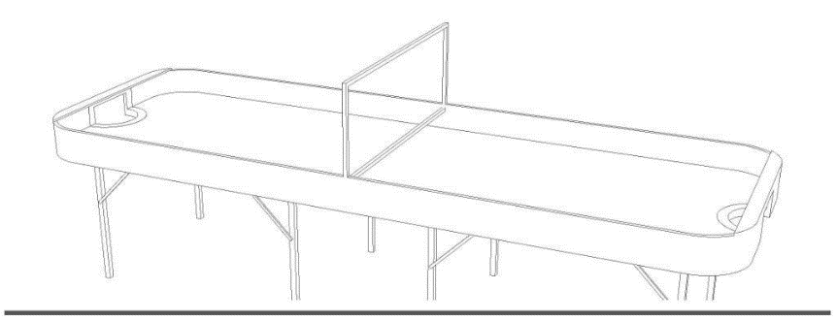
Figur 1 Bordet set i perspektiv

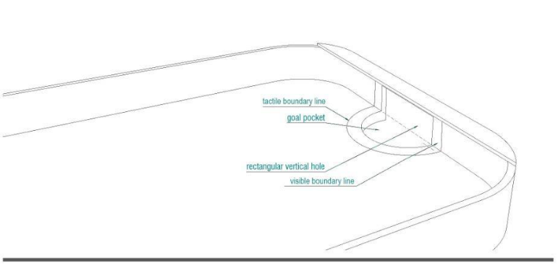
Figur 2 Detaljer, målområdet
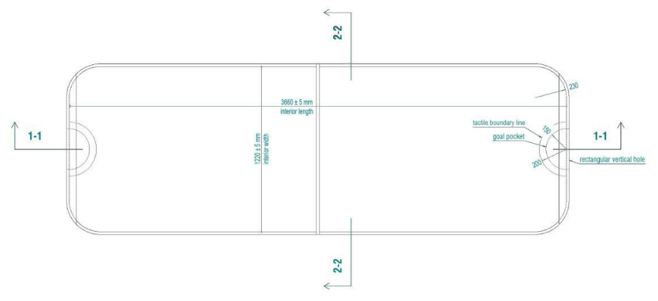
Figur 3 Bordet set fra toppen

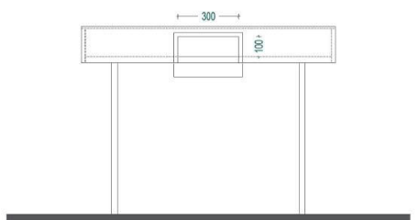
Figur 4 Bordet set fra enden
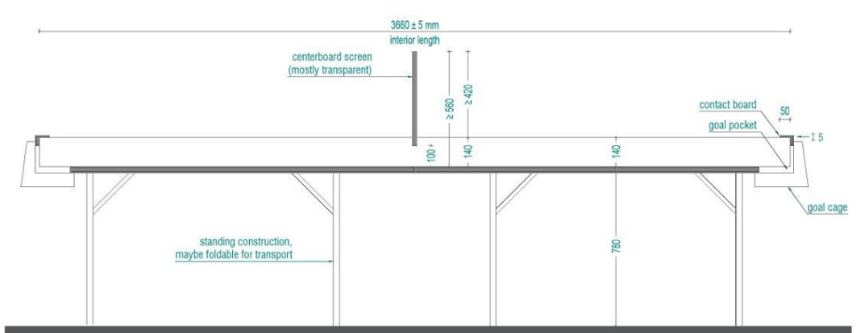
Figur 5 Udsnit 1-1

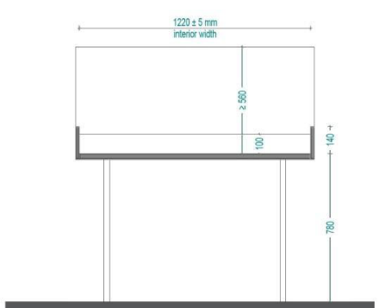
Figur 6 Udsnit 2-2

Bilag 2 – Bat, tekniske specifikationer

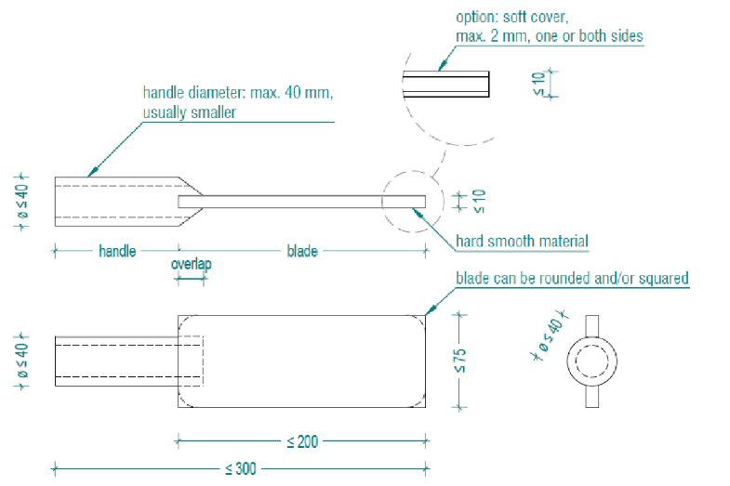
Figur 7 Detaljer; bat

Bilag 3 – Opmåling af håndbeskyttelse
Håndbeskyttelse kan kun godkendes af dommere. Godkendelse gives kun, hvis handsken overholder målene angivet i regel 4.3.
Hvis en spiller normalt bærer handsker på begge hænder under kamp, skal begge handsker godkendes.
Kun følgende målemetode er gyldig.
Procedure
Handsker måles med et målebånd.
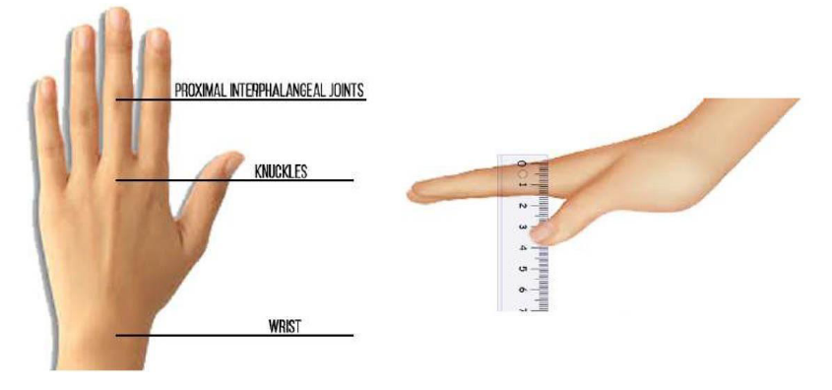
Første trin:
Spilleren placerer sin nøgne hånd med strakte fingre på en flad overflade.
Dommeren måler hånden tre steder:
- Ved håndleddet
- Ved knoerne
- Ved det midterste fingerled (proximale interphalangealled)
Andet trin:
Spilleren placerer den behandskede hånd med strakte fingre på en flad overflade.
Dommeren måler den behandskede hånd på samme tre steder.
Målkrav ifølge regel 4.3:
Forskellen i tykkelse mellem den nøgne og den behandskede hånd må ikke overstige 2,5 cm
Forskellen i bredde må ikke overstige 4 cm
Den del af handsken, der går op over håndleddet, må ikke være polstret

Bilag 4 – Beskrivelse af hånd- og armbeskyttelse
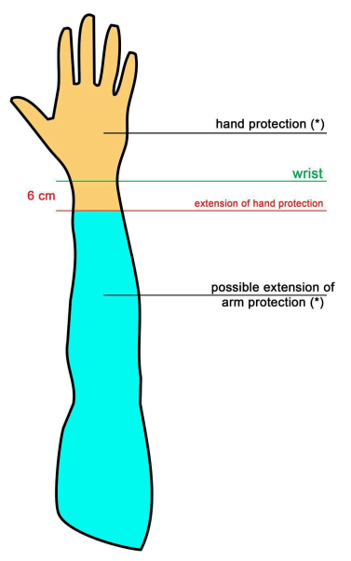

Bilag 5 – Indtrængen i spilleområdet
